Bearbeite dieses Dokument ab der Überschrift Kakaobaum.
Mit einem Doppelklick auf die Grafik wird das Register Bildformat aktiviert.
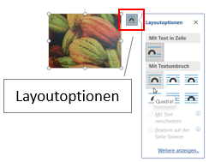
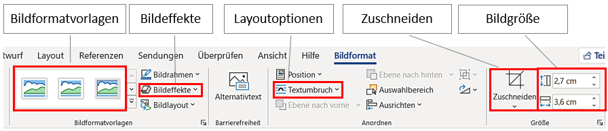
- Wähle einen beliebigen Bildeffekt für das
erste Bild (Kakaofrucht).
- Ändere die Layoutoption auf Quadrat.
- Ändere die Bildhöhe auf 3 cm.
- Schneide das zweite Bild (Kakaobohnen) so zu, dass nur der farbige Bereich bleibt.
- Ändere die Bildformatvorlage des letzten Bildes (Schokoladeprodukte) auf Einfacher Rahmen weiß.
- Ändere nur die Breite (Bildgröße) dieses Bildes mit dem Teller auf 4 cm. (Die Höhe bleibt gleich!)
Doppelklick auf das Bild > Format > Größe. Wähle den Pfeil neben Größe, Registerkarte Größe, entferne bei Seitenverhältnis sperren das Häkchen.
- Trage in die drei Zeilen in der Tabelle (Ende des Dokuments) ein:
Elfenbeinküste 2120, Ghana 815, Ecuador 315
- Finde im Internet für die Begriffe, Bild 1: Kakaobaum, Bild 2: Kakaofrucht, Bild 3: Kakaobohnen trocknen, weitere Bilder und füge sie am Ende des Dokuments ein.
- Verändere das Layout der Bilder auf Vor den Text. Verändere die Größe der Bilder so, dass sie auf der zweiten und dritten Seite Platz finden. Weise diesen Bildern Bildformatvorlagen nach Belieben zu.

Kakaobaum
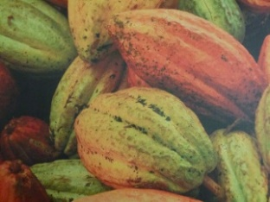
Der Kakaobaum ist eine Pflanze, die in den Tropen vorkommt. Der Kakaobaum wächst im Schatten größerer tropischer Bäume und kann bis zu 15 Meter hoch werden. Auf den Plantagen wird er jedoch auf 2 bis 4 Meter gestutzt. Seine Blätter sind das ganze Jahr über grün. Erst im Alter von 2 – 3 Jahren trägt der Kakaobaum zum ersten Mal weiß-gelbliche Blüten, dann blüht er aber mehrmals im Jahr. Die Früchte wachsen direkt am Stamm und an den größeren Ästen.
Die unreifen Früchte sind grün, reife Früchte können je nach Kakaosorte die Farben von gelb bis rotbraun annehmen. Ihre Form ähnelt einem Rugbyball.
Ein einzelner Kakaobaum kann pro Jahr ca. 50 Früchte tragen. Im Inneren der Frucht befinden sich die bohnenförmigen Samen. Die Kakaobohnen werden nach der Ernte getrocknet und für den Export vorbereitet.

Geschichte
Die Kakaobohne wurde schon vor mehr als 3000 von den Ureinwohnern Süd- und Mittelamerikas entdeckt.
Vor ca. 1400 Jahren haben die Maya in Mittelamerika Kakao angebaut.
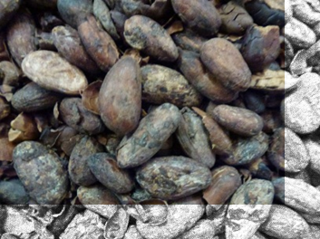
Später haben dann die Azteken herausgefunden, dass man aus gemahlenen Kakaobohnen und Wasser ein
Getränk herstellen kann. Dieses Getränk nannten sie Xocolatl, das bedeutet „herbes, würziges Wasser“. Der Name erinnert außerdem an das Wort „Schokolade“. Allerdings hatte dieses Getränk mit unserem Kakao nichts gemeinsam, denn es schmeckte sehr bitter. Xocolatl konnten sich damals nur Adelige und Könige leisten.
Die Kakaobohne wurde auch als Zahlungsmittel eingesetzt.
Um 1500 brachte der spanische Eroberer Hernando Cortez Kakaobohnen nach Spanien. Aber erst durch die Beigabe von Honig und Zucker wurde das Getränk schmackhaft. Auch in Europa war Kakao zuerst ein Getränk für die reichen Bevölkerungsschichten.

Heute
ist die Schokolade zu einem Massenprodukt geworden.
Laut Statistik essen die Österreicher im Durchschnitt
ca. 9 kg Schokolade pro Jahr.
Wikipedia

Die wichtigsten Produktionsländer, gereiht | Anbaumenge 2019, in 1000 Tonnen

